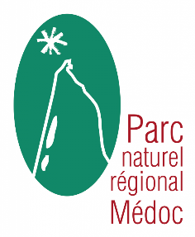

**FORMULAIRE DE DEMANDE D’UTILISATION DE**

**LA MARQUE D’USAGE COLLECTIVE**

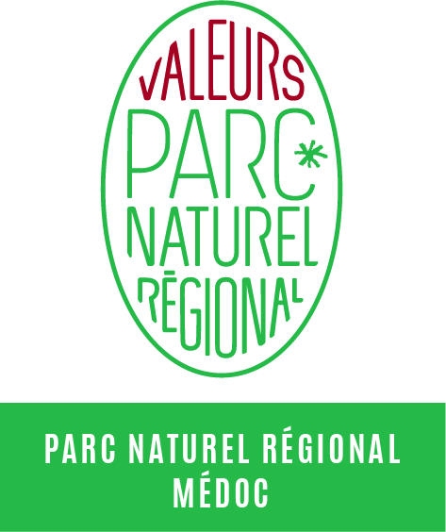

**PAR UN(E) ELEVEUR(SE)**

**DU PARC NATUREL REGIONAL MEDOC**

**Contact :**

**Caroline Bardinet** - chargée de mission **agriculture et alimentation**

**Parc naturel régional Médoc**

06.31.19.97.31

c.bardinet@pnr-medoc.fr

|  |
| --- |
| **QUALITÉ DU DEMANDEUR** |
| 1. Nom de l’entreprise :  ................................................................................................................................................................  2. Prénom et nom du dirigeant :  ................................................................................................................................................................  3. Statut du dirigeant :  ................................................................................................................................................................ |

|  |
| --- |
| **CONNAISSANCE DE LA MARQUE** |
| 1. Comment avez-vous eu connaissance de la marque ?  ................................................................................................................................................................  ...............................................................................................................................................................  ................................................................................................................................................................  2. Quelle plus-value attendez-vous de la marque ?  ................................................................................................................................................................  ................................................................................................................................................................ |

|  |
| --- |
| **UTILISATION PROJETÉE DE LA MARQUE** |
| 1. Quelles sont vos attentes vis-à-vis de la marque ?  ................................................................................................................................................................  ................................................................................................................................................................  2. Quelles actions envisagez-vous de conduire avec la marque ?  ................................................................................................................................................................  ................................................................................................................................................................ |

**MA DEMARCHE D’AUTODIAGNOSTIC**

**MARQUE VALEURS PARC**

|  |
| --- |
| **Mode d’emploi** |
| Ce questionnaire a pour but de vous guider dans l’analyse de votre activité :  1. Répondez à chaque question  2. Si besoin précisez, illustrez et/ou justifiez votre réponse dans la rubrique « Commentaire » par des exemples, des chiffres ...  3. Transmettez votre document au chargé de mission développement territorial du Parc naturel régional Médoc, afin qu’il analyse votre autodiagnostic et poursuive votre accompagnement dans l’élaboration de votre démarche. |

|  |
| --- |
| **Informations** |
| Nom de le la structure :  Date de création :  Effectif de l'entreprise :  Labels :  Adresse :  Code Postal :  Ville :  Tél :  Fax :  Mail :  Site Internet :  **Description de votre activité :** |

|  |  |  |  |
| --- | --- | --- | --- |
| **LES PREREQUIS** | | | |
| **Prérequis** | **Oui** | **Non** | **Commentaires** |
| ***J’exerce mon activité depuis plus d’un an*** |  |  |  |
| ***Le siège social de mon entreprise est situé sur le territoire du Parc naturel régional Médoc*** |  |  |  |
| ***Je suis en règle par rapport à la réglementation relative à mon activité*** |  |  |  |
| ***L’activité que je propose est compatible avec le respect de l’environnement et les valeurs portées par le Parc*** |  |  |  |

|  |  |  |  |
| --- | --- | --- | --- |
| **ORGANISATION DE MON ENTREPRISE** | | | |
| **Prérequis** | **Oui** | **Non** | **Commentaires** |
| ***Je mets en place des outils et je suis régulièrement la satisfaction de mes clients*** |  |  |  |
| ***Je connais les partenaires privés et publics touristiques du PNR MEDOC*** |  |  |  |
| ***Je suis présent et visible sur le web*** |  |  |  |
| ***Je favorise le comportement écoresponsable de mes clients*** |  |  |  |

|  |  |  |  |
| --- | --- | --- | --- |
| **MON ATTACHEMENT AU TERRITOIRE** | | | |
| **Prérequis** | **Oui** | **Non** | **Commentaires** |
| ***Je vends mes produits sur le territoire du Parc naturel régional Médoc*** |  |  |  |
| ***Je fais la promotion d’autres produits locaux*** |  |  |  |
| ***Connaissez-vous des activités que vous recommanderiez à vos clients permettant d’en savoir plus sur les savoir-faire locaux ? Si oui, lesquelles ?*** |  |  |  |

|  |  |  |  |
| --- | --- | --- | --- |
| **ENVIRONNEMENT ET PATRIMOINE** | | | |
| **Prérequis** | **Oui** | **Non** | **Commentaires** |
| ***Avez-vous connaissance de vos principaux impacts environnementaux ?*** |  |  |  |
| ***Savez- vous quantifier ces impacts ? (Faible/Moyen/Fort)*** |  |  |  |
| ***Avez-vous connaissance des espèces protégées et des espèces invasives (animales et végétales) dans le MEDOC*** |  |  |  |
| ***Avez-vous mis en place des actions dans le but de préserver ou lutter contre ces espèces sur le site de votre activité ?*** |  |  |  |

|  |  |  |  |
| --- | --- | --- | --- |
| **ELEVAGE** | | | |
| **Prérequis** | **Oui** | **Non** | **Commentaires** |
| ***La surface agricole de ma ferme est située sur le Parc*** |  |  |  |
| ***Je privilégie des races du Sud-Ouest*** |  |  | ***Lesquelles ?*** |
| ***Je n’utilise pas d’OGM dans les aliments*** |  |  |  |
| ***Je limite le recours à la fertilisation minérale*** |  |  |  |
| ***Le taux de chargement est inférieur à 1,4 UGB/ha*** |  |  |  |
| ***Le lait correspond à au moins 80% du produit transformé*** |  |  |  |
| ***Si j’utilise d’autres produits que le lait, ils sont issus du territoire*** |  |  |  |